采购需求
一、技术要求
（一）环卫作业内容及要求
1、环卫作业服务内容
1.1辖区内市政道路区域（含人行道、慢车道、快车道、人行天桥、道路立交桥、桥梁涵洞等）进行清扫保洁、冲洗降尘；做到无浮土、积水（窨井冒水时除外）、污泥、树叶和生活垃圾积存。
1.2辖区内市政道路区域下水道口及窨井口的清理、清洗，无污物、见本色。
1.3辖区内市政道路区域日常清扫保洁垃圾收运到指定的垃圾中转站或分拣中心，做到日产日清。
1.4辖区内市政道路区域城市家具(工具箱、道班房、座椅、垃圾箱、果皮箱等环卫设施)清洗、清掏和维护。
1.5辖区内市政道路区域墙根、树穴、立杆、空调外机等边角处卫生死角治理，与其他标段或县（市）区交界部分清扫须扫至交界线以外3米处。
1.6辖区内市政道路区域偷倒的生活垃圾由乙方负责自行清理。
1.7辖区内市政道路区域降雨后道路淤泥的清理、冲刷，积水的清除。
1.8提前购置储备融雪剂，降雪前后在辖区内市政道路区域撒布，及时清理积雪并清运至指定场所。禁止向车行道、人行道上堆雪、摊雪、撒雪；禁止向雨水井内倾倒冰雪；禁止在公交车站、街心花坛、绿化带、树池内和垃圾箱周围堆放冰雪；禁止向雪堆上倾倒垃圾、污水、污物。
1.9上门收集、清运沿街商户门店生活垃圾。垃圾收运过程中必须采用市环卫部门要求配备的密闭车辆，不得“滴冒跑漏”。
1.10机扫道路进行全天候（在工作时间内）清扫保洁工作。
1.11辖区内市政道路区域环卫数字化案件做到及时整改、及时回复。
1.12对辖区内市政道路区域树干、线杆、箱体、花坛、建筑立面等处小广告进行清理。
1.13完成甲方交办的其他临时性、突击性工作。遇重要活动，乙方应无条件服从采购人的工作调度和安排，对于延长作业时间，完成指定作业任务，甲方不支付额外服务费。
2、环卫作业人员要求
2.1按照《关于印发2018年郑州市城市精细化管理环境卫生治理工作专案的通知》（郑精细办〔2018〕62号）规定，环卫工人和车辆配备需满足正常作业需求，环卫工人和司机工资标准需符合郑州市制定的工资标准，确保人员队伍稳定，确保道路清扫保洁质量。
2.2按照二七区政府投资项目全流程事前绩效评估审批意见，本项目作业区域内，投标人应结合辖区实际作业需求配备环卫工人不少于160人，司机不少于35人，管理岗不少于8人（其中项目负责人1人），共计不少于203人。
2.3为使道路清扫保洁工作稳步推进，进一步稳定现有环卫工人队伍，确保道路清扫保洁工作的延续性，对现有环卫工人采取“人随路走”的方式，乙方优先进行接收聘用，无正当理由不准辞退环卫工人。
2.4乙方保证每月按照郑州市环卫规定发放环卫工人工资，如有拖欠环卫工人工资，甲方有权单方解除合同。
2.5乙方按照政策规定为环卫工人缴纳社会保险、意外伤害保险，发放节假日加班费、高温补助等相关费用。
2.6乙方安排项目负责人进入标段进行全程管理，并保证随叫随到，接受甲方检查人员的检查、督导，必须按照采购人的要求迅速清理积雪，保障道路通畅。
2.7根据作业区域大小安排1-3名人员集中办公，负责所管理项目的资料整理、报送、检查、数字化案件回复等工作。
（二）环卫作业车辆、设备要求
本项目环卫作业区域内，按照二七区政府投资项目全流程事前绩效评估审批意见，投标人应结合辖区实际作业需求配备不少于12辆洗扫车、不少于10辆冲洗车、不少于3辆垃圾清运车、不少于10辆小型冲洗车，所有作业车辆优先选用新能源车型，推雪铲、除雪滚、撒布机、电动三轮垃圾收集车等其他作业车辆根据实际作业需求合理配置。同时全权负责辖区内环卫道班房、城市驿站等配套设施的日常运营与统筹管理工作。
如区城管局提供车辆，投标人须优先进行租赁使用，租赁费按照租赁评估价格向区财政交纳。
（三）服装要求
乙方应要求工作人员统一着装，服装上有明显的乙方标志。乙方应向工作人员发放冬装1套、春秋装2套、夏装2套及雨衣、反光背心、帽子等其他配饰，工作时间内要求工人工装干净整洁，如发现工人穿着非乙方工装，按照《二七区环卫保洁管理细则（2025年修订版）》第9项进行扣款。
（四）融雪剂贮备
根据道路面积足量贮备融雪剂，并根据使用情况及时补充。
（五）环卫作业标准
按照《关于印发2018年郑州市城市精细化管理环境卫生治理工作专案的通知》（郑精细办〔2018〕62号）文件中附件1《郑州市城市道路机械化清扫（冲洗）作业标准》、附件2《郑州市城市道路人工清扫保洁作业标准》执行。
作业质量保障与考核响应
为保障本项目道路清扫保洁作业质量，投标人须依据《关于印发2018年郑州市城市精细化管理环境卫生治理工作专案的通知》（郑精细办〔2018〕62号）、《二七区环卫保洁管理细则》（2025年修订版）文件规定并结合项目作业标准要求，制定机械作业质量保障措施、人工作业质量保障措施，建立日常、季度、年度服务质量考核标准及考核结果与服务费用挂钩的奖惩机制，杜绝突击、敷衍作业、问题反弹等情况，建立常态化客户满意度调查、反馈闭环流程，持续提升道路清扫保洁作业质量。
（七）作业安全保障
为全面落实安全生产主体责任，防范道路清扫保洁作业安全风险，规范道路清扫保洁作业安全管理，投标人须建立安全组织与责任体系，全面承担项目作业安全生产主体责任，制定机械作业安全保障措施、人工作业安全保障措施、作业安全责任承担等，每半年对作业人员开展不少于1次安全生产教育宣传活动，全面保障作业安全。
（八）规章制度及运作流程
为规范道路清扫保洁作业管理，统一作业标准、管控作业行为、规避作业风险、提升作业质量，投标人须结合项目实际，制定合规、完整、可落地、可考核的作业设备管理制度、作业人员管理制度、安全管理制度、质量管理制度、档案管理制度、风险管理制度、进度管理制度。
为保障道路清扫保洁规范化作业，构建“有奖有罚、奖惩分明、常态监督、持续提升”的管理体系，投标人须建立完善的项目组织管理架构、项目运作流程和项目激励监督机制，实现人员定岗定责、层级管理清晰、作业流程规范，带动作业质量提升。
为保障道路清扫作业过程中各类问题、诉求、指令信息高效流转、精准处置、闭环落地，投标人须结合项目实际情况，建立全方位、多渠道、高效率的信息反馈及处理机制，全面保障道路清扫保洁作业高效性。
本项目服务期限内规章制度及运作流程须常态化落地执行。
（九）作业应急预案
为有效防范和处置突发极端天气（暴风、暴雨、冰雹、暴雪等）对道路清扫保洁作业的影响，投标人须结合项目实际情况编制可落地、可执行的突发极端天气应急预案，做到预警即响应、指令即执行、险情即处置。
为全面保障节假日及重大活动的道路清扫保洁作业质量，确保节假日及重大活动清扫保洁作业标准不降、质量不降、零失误、零差评、零舆情，投标人须结合项目实际情况编制可落地、可执行的节假日及重大活动应急预案，确保圆满完成节假日及重大活动期间的道路清扫保洁作业。
为有效防范和妥善处置作业人员受伤、机械故障引发险情，最大限度降低人员伤害、财产损失、道路通行风险及次生安全事故，投标人须结合项目实际情况编制可落地、可执行的作业人员受伤及机械故障引发险情应急预案，实现风险前置防控、险情快速响应、现场规范处置。
应急预案响应时限要求：
遇到暴风、暴雨、冰雹等极端天气时，具备作业条件后，1小时内完成路面断枝、漂浮垃圾、堵塞点位等显性隐患处理，2小时内完成主干道积水、淤泥、污染污渍等道路清扫保洁作业。
遇到暴雪极端天气时，按照“以雪为令、边下边清、先主后次，先通后净”的总体要求，12小时内完成主干道、交通枢纽、坡道、重点民生路段清雪保通，24小时内完成所有主次干道全域清雪除冰作业。
遇到节假日及重大活动时，接采购人通知后1日内完成重点区域深度清扫保洁作业，重点区域巡回清扫保洁作业间隔不超过30分钟，遇到突发情况时作业人员30分钟内到场处置。
遇到人员受伤时，轻微伤情30分钟内完成消毒、包扎处理，较重伤情30分钟内送医救治；遇到机械故障时，轻微故障1小时内完成检修复位、恢复作业，严重故障无法移动时，1小时内消除道路占用。
（十）档案管理
为规范道路清扫保洁作业档案管理，投标人须根据项目实际情况编制可落地、可执行的档案管理方案，包括作业档案收集、档案归档，确保作业档案齐全、分类清晰、归档规范、随时可查。
- 服务承诺
投标人须根据自身实力及采购人需求，针对本项目作出相应的服务承诺，服务承诺包括但不限于以下内容：（1）遇到暴雨、冰雪、高温、重大活动等时，无条件服从采购人的工作调度和安排,并给子积极配合的承诺；（2）发生意外后的意外伤害赔偿及善后工作的承诺；（3）作业人员年龄均在18周岁以上60 周岁以下，具备履行职责的身体条件的承诺；（4）主动接受日常检查、月度考核，明确整改响应时间按约定提交服务报告的承诺。
（十二）二七区环卫保洁管理细则（2025年修订版)
- 日常巡查时发现清扫不到位或未进行清扫的路段，每处（路段长度50米及以上）每次扣款1000元。经核实因周边工地施工造成的，处理完成后不再扣款，已造成扣款的在下月给予抵扣。
- 道路垃圾日产日清，日常保洁巡查时发现成堆垃圾的，每堆每次扣款1000元。
- 车行道、人行道地面洁净见本色，发现路面有浮土、积尘、石子等遗洒现象的，道路及两侧有烟头、纸屑、果皮、包装盒、白色垃圾等废弃物，每处每次扣款10元，施工期间造成的除外。
- 落叶、树花、树毛应及时清扫，市政道路区域内（不含绿化带）发现成片成堆落叶、树花、树毛，1平方米及以下为一处，每处每次扣款10元。
- 按照大气污染管控要求，禁止环卫工焚烧垃圾、落叶等，发现焚烧的，每处每次扣款10000元。
- 按照市、区大气污染管控要求，对道路进行洒水、降尘、保湿作业，未按要求实施被通报的，每次扣款10000元。
- 果皮箱应及时清洗、清掏，保持外观干净卫生、无垃圾外溢，发现未及时清洗、清掏、外观脏污、垃圾外溢的，每个每次扣款100元。
- 道路侧石（道牙）、硬隔离、天桥扶手及其他扶手应每天擦洗，发现灰尘、污渍、污迹的，每路段每次扣款50元。
- 发现未按规定穿乙方明显标志服装的，每人每次扣款100元。
- 各种车辆应定期清洗，保持外观的整洁卫生，发现车辆外观不整洁的，每辆每次扣款100元。
- 环卫作业车辆未按要求密闭作业的、高峰期闯禁行的、违规上高架桥的，发现违规行为每辆每次扣款1000元，被上级通报的加重处罚，每次不少于2000元。
- 负责区域内数字化案件的处置工作，如未在规定时间内处置或处置不到位，将按照市、区对数字化案件处置的规定进行扣款。
- 日常作业期间，未按要求规范作业被投诉（包括但不限于洒水洒到路过行人身上等行为），每次扣款200元。
- 受上级主管部门通报批评、新闻媒体曝光或市民举报的，经核实是乙方责任的，每次扣款1000元。
- 工作中有市级及以上相关单位出具奖励证明或被新闻媒体正面报道的，经核实后，可抵消1000-5000元的扣款。
- 乙方负责各种迎检保障工作，因保障不力的每次扣款1000元，出现重大失误的每次扣款10000元。
- 辖区发生险情的，如火灾、城市防汛等，协助相关部门完成救援的，经核实后，可抵消10000元扣款。
- 主动清理所管路段内建筑垃圾，经办事处核实后，建筑垃圾清运费可抵消扣款。
- 按照市财政局、市城市管理局印发的《郑州市本级环卫工人工资支付保障管理办法》（郑财办〔2025〕23号）文件要求，乙方需设立环卫工人工资专用账户，用于支付环卫工人工资。
- 乙方应向甲方提供每月环卫工人工资支付日期，如不能按时支付需要提前向甲方报备，并说明原因和拟支付时间等。若在第二个拨付周期前一周仍未完成拖欠工人工资支付的，甲方有权终止合同。
- 乙方负责做好信访稳定工作，如出现投诉、人员上访、聚集闹事等情况，如因拖欠工人工资造成不稳定因素的，经查证属实，每人次扣款20000元。
- 乙方支付完环卫工人工资后，需将支付情况（银行流水、工资明细等）以月为单位报甲方，甲方收到情况汇总后安排人员电话或实地抽检，存在虚假的，甲方有权终止合同。
- 月报（扣款证明）由乙方项目负责人在领取月报时签字，如有特殊情况不能按时签字，需向区城管局请假，经同意后可延迟签字。
- 乙方在所管路段内因清扫保洁不及时（包括但不限于道路异物、积水、积雪、结冰等）造成事故损伤（包括但不限于人员损伤和车辆损伤），经查证属实的，由乙方与受害方协商赔偿，乙方拒不处理导致甲方赔偿或败诉，甲方所赔偿金额从乙方服务费中扣除，且甲方有权解除合同。
- 乙方中标后不得转包或分包他人，一经发现核实，甲方有权单方面解除合同，同时合同终止前已产生的费用，扣除日常检查费用外，剩余费用按中标价的60%支付，并可追究乙方的法律责任。
- 本细则重在考核乙方的清扫保洁质量，鼓励乙方以机械化作业为主，人工清扫保洁为辅的作业模式，优化环卫车辆和人员数量，确保满足不同季节需求。
- 本细则用于辅助中标合同，合同内有具体约定以合同约定为主，合同内未具体约定则以本细则为主。
- 本细则将于2025年5月1日后开始执行，今后将视情况进行调整。

（十三）关于印发2018年郑州市城市精细化管理环境卫生治理工作专案的通知
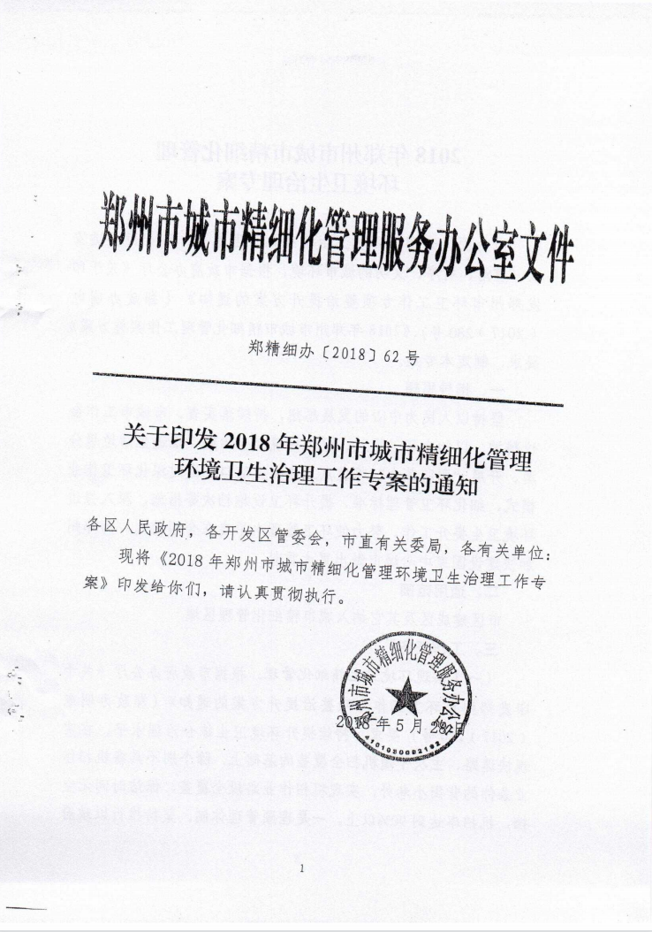
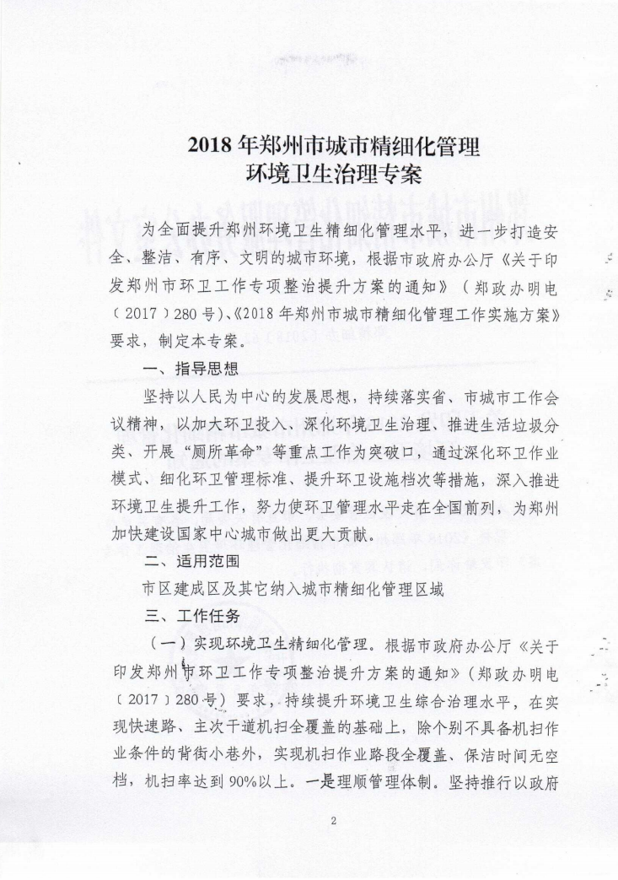

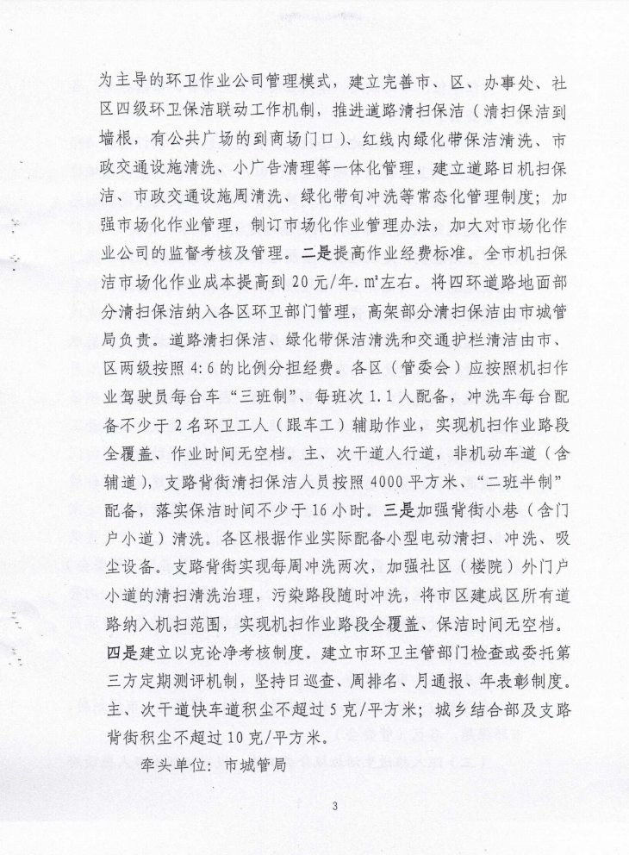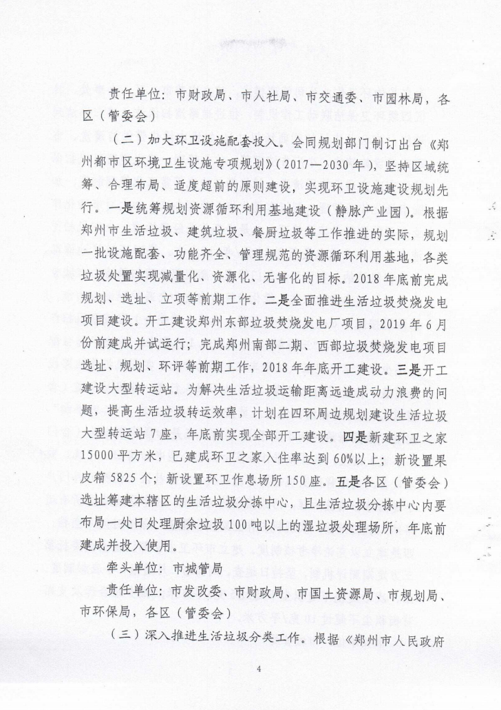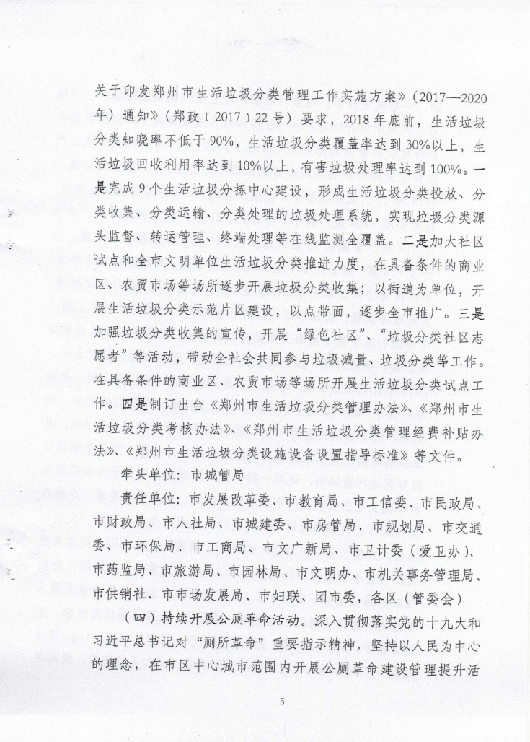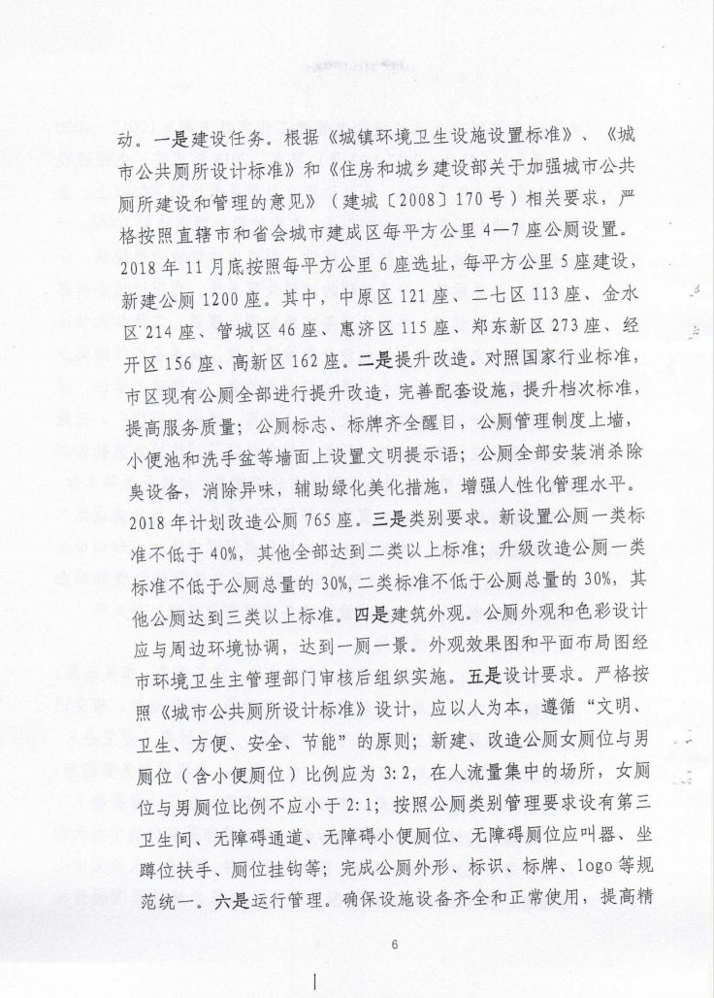
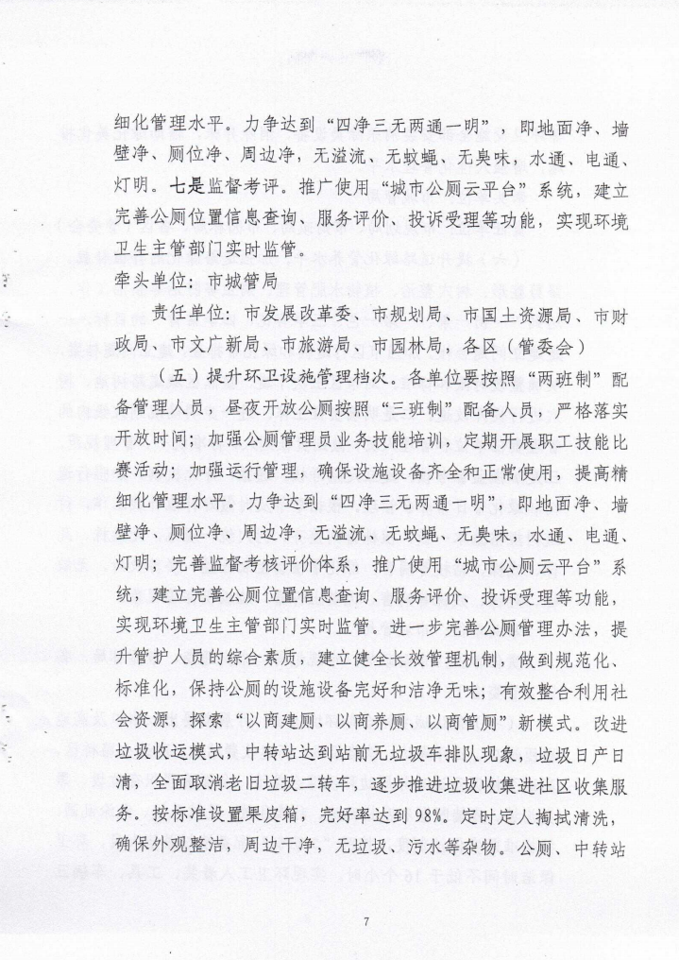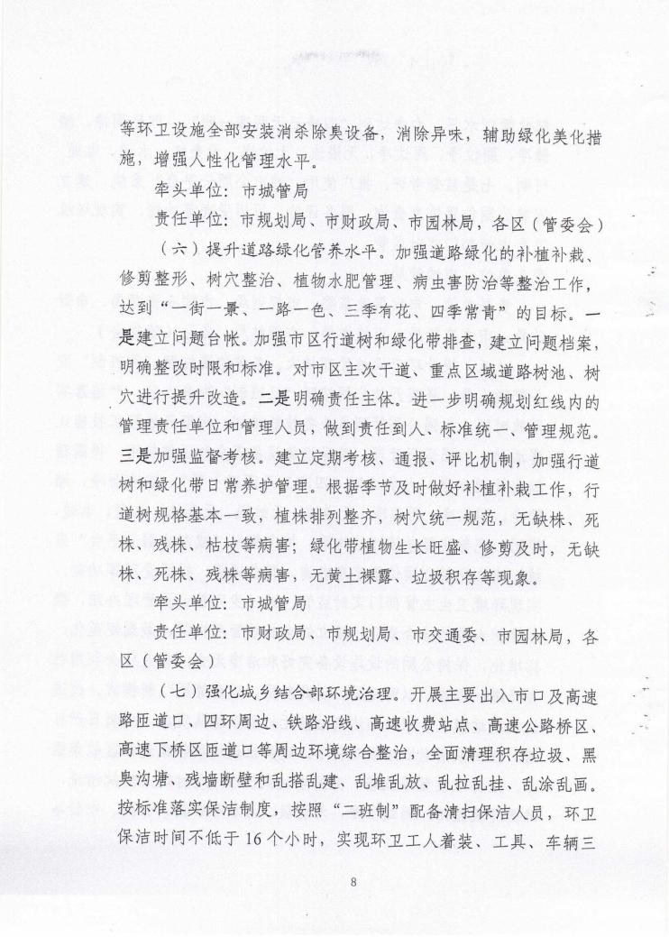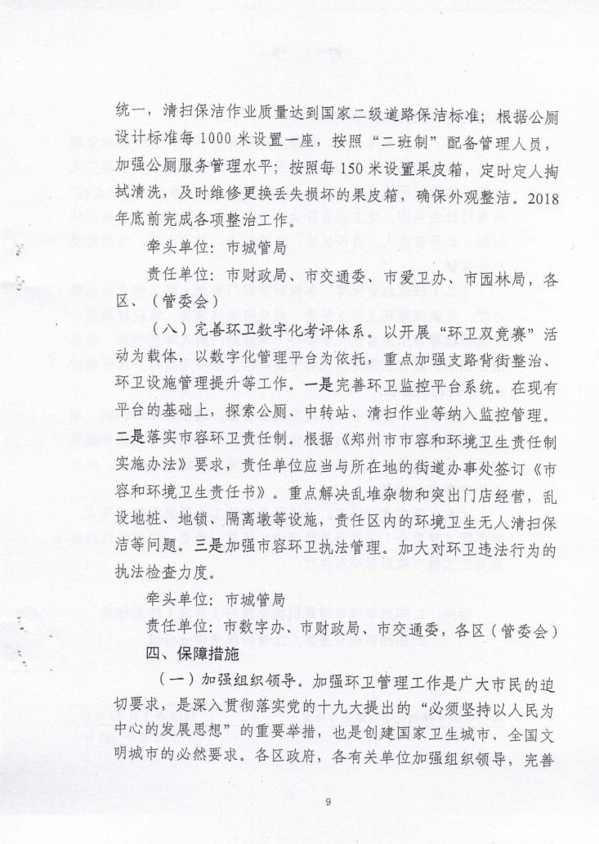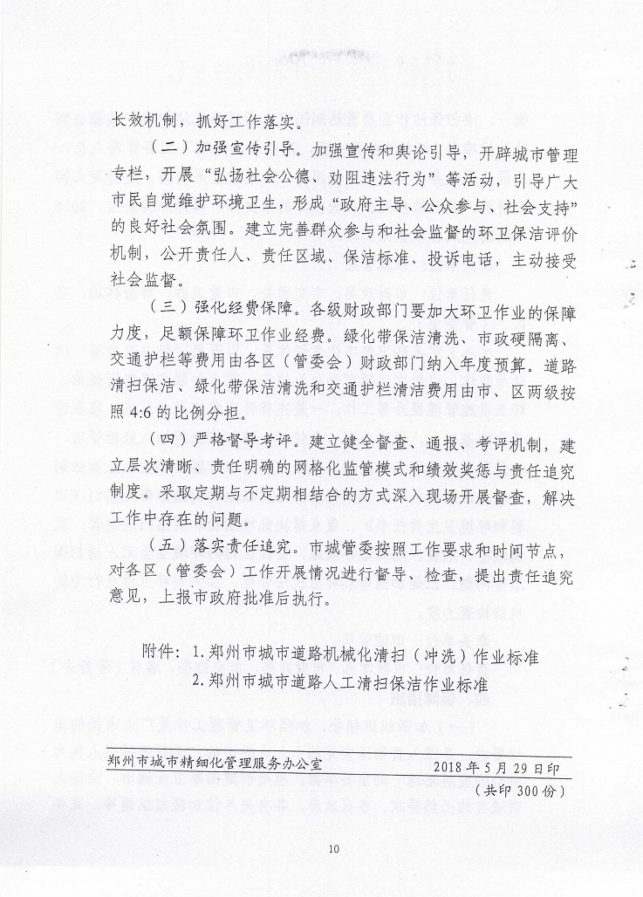

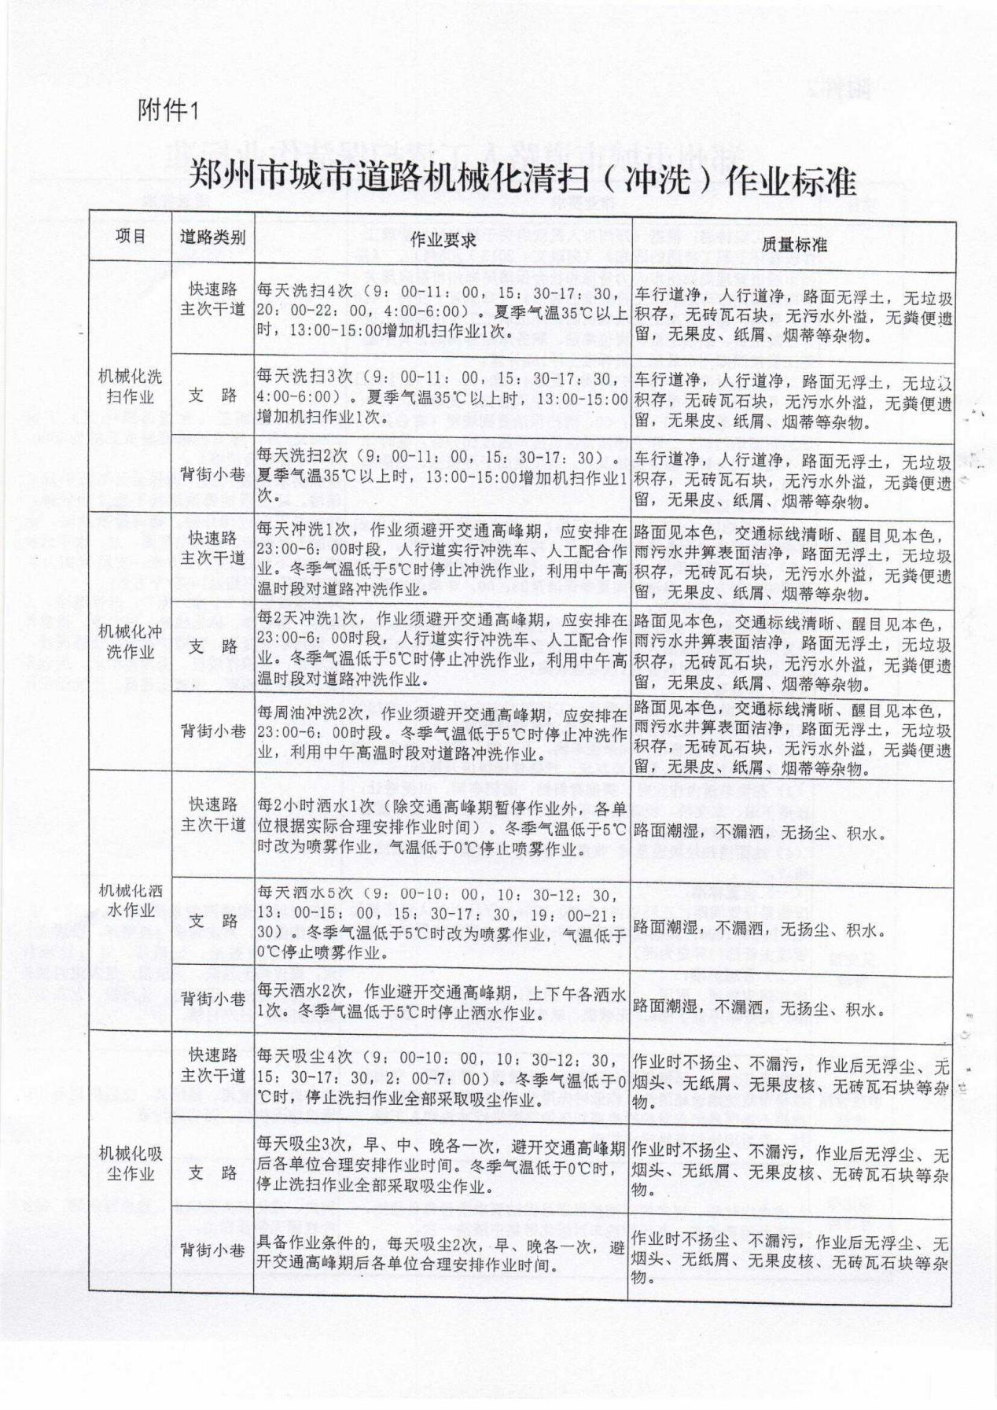

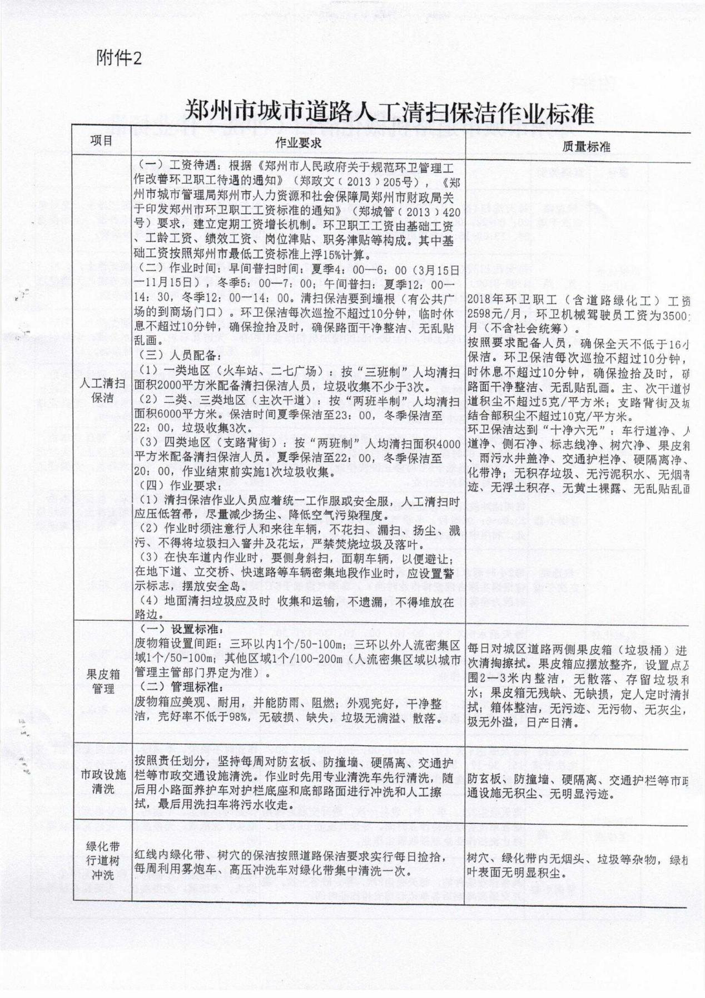

（十四）关于印发郑州市城市道路清除冰雪工作导则的通知
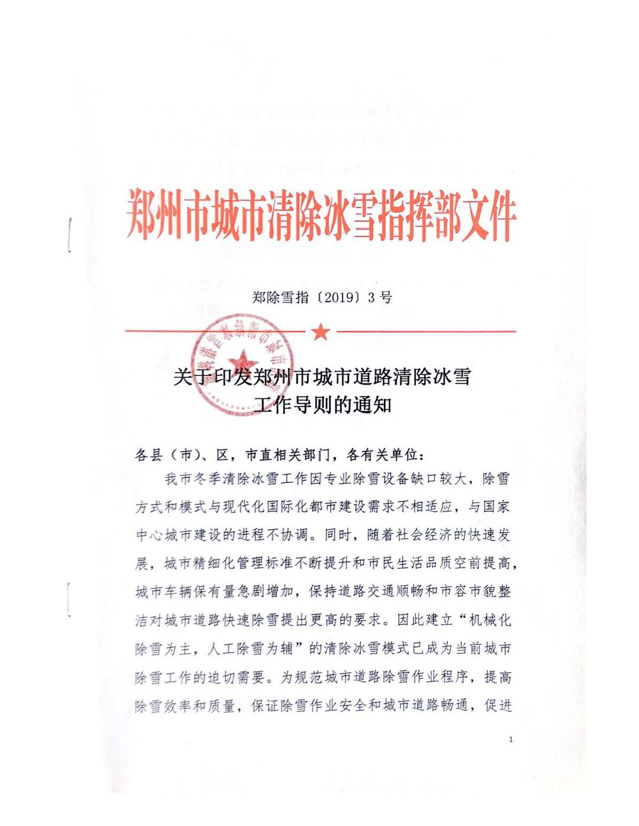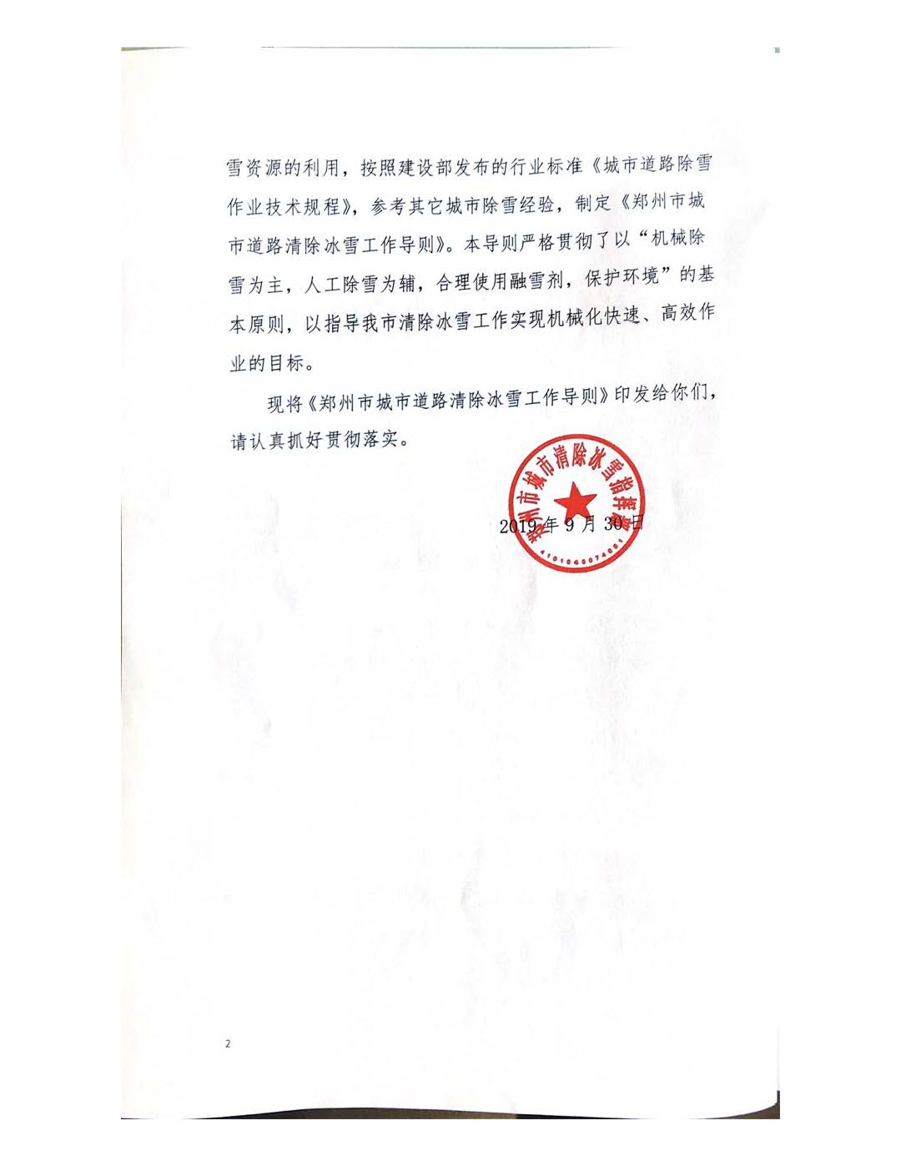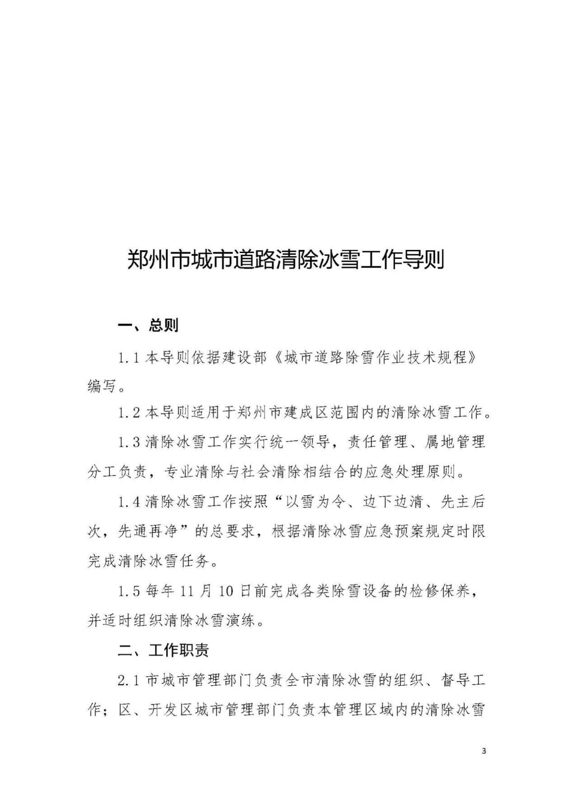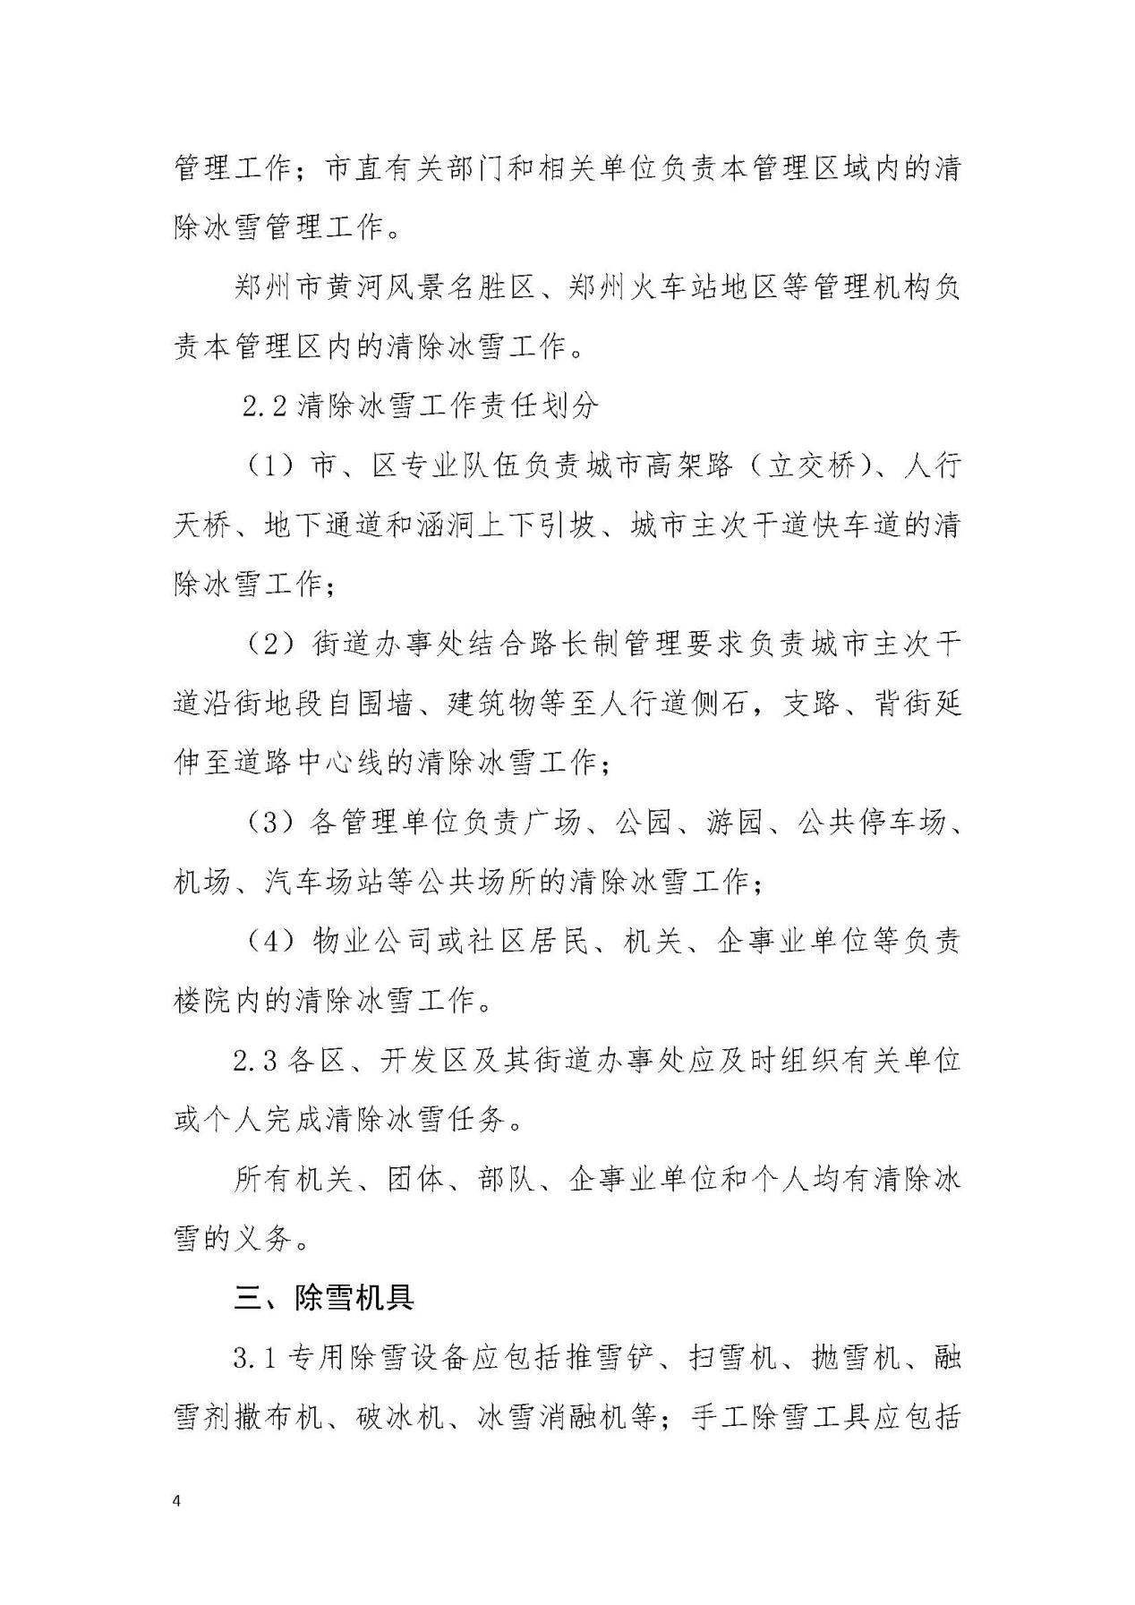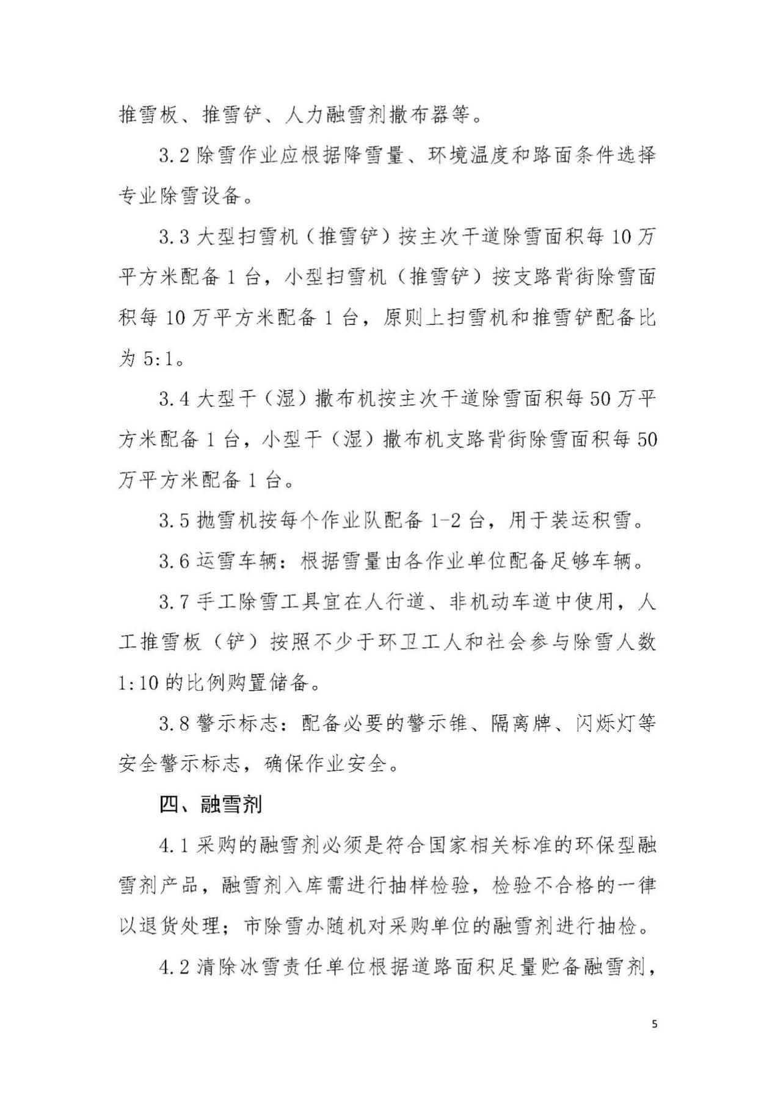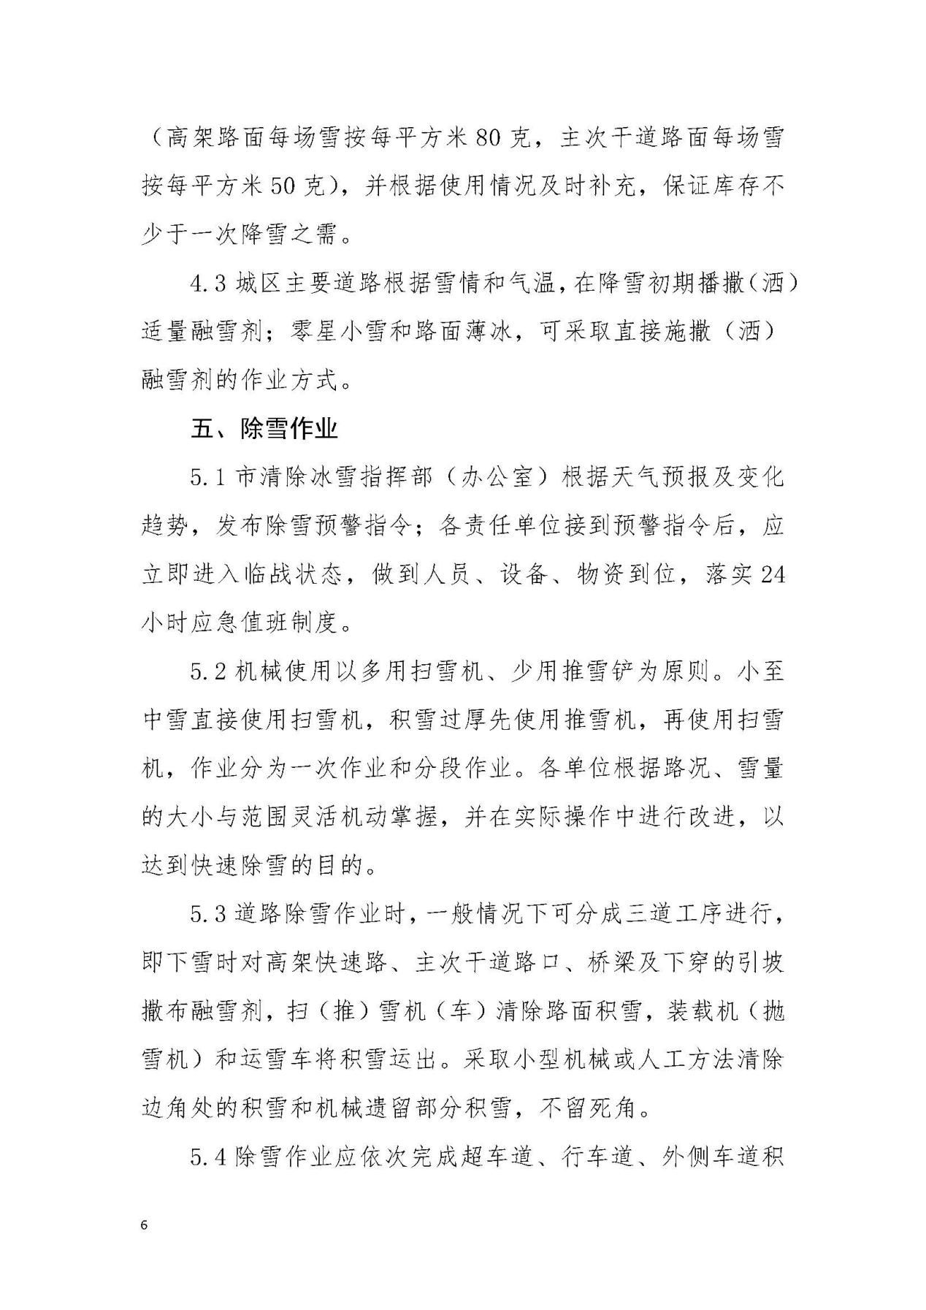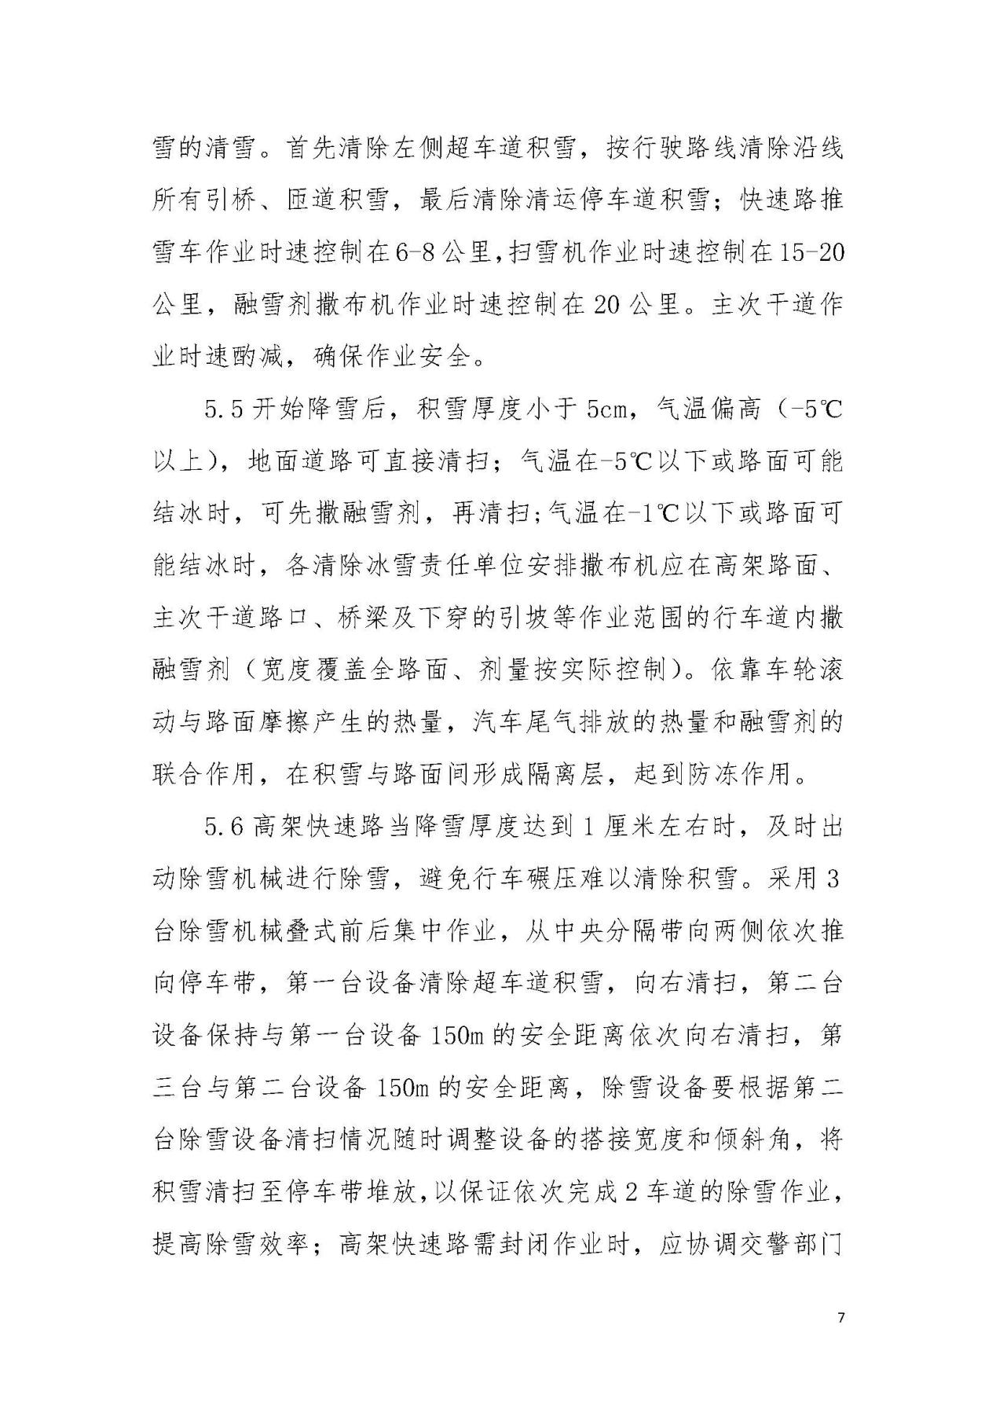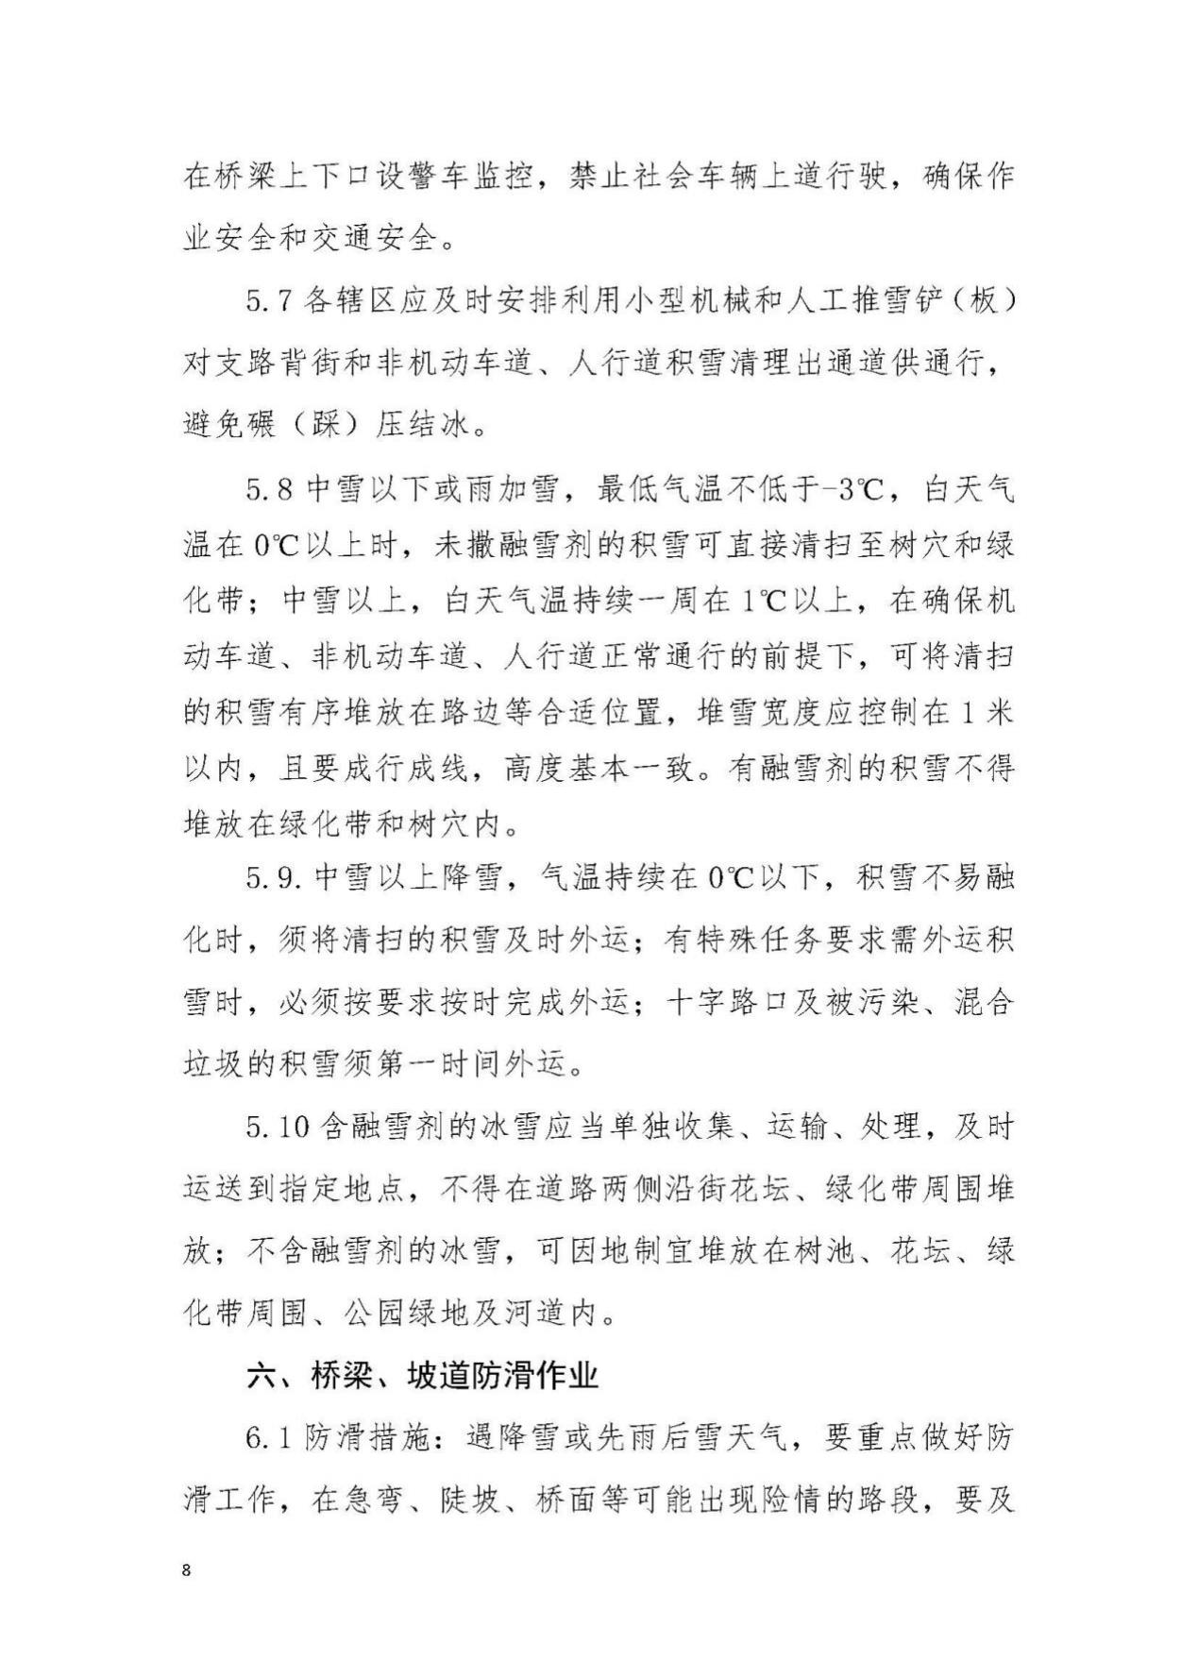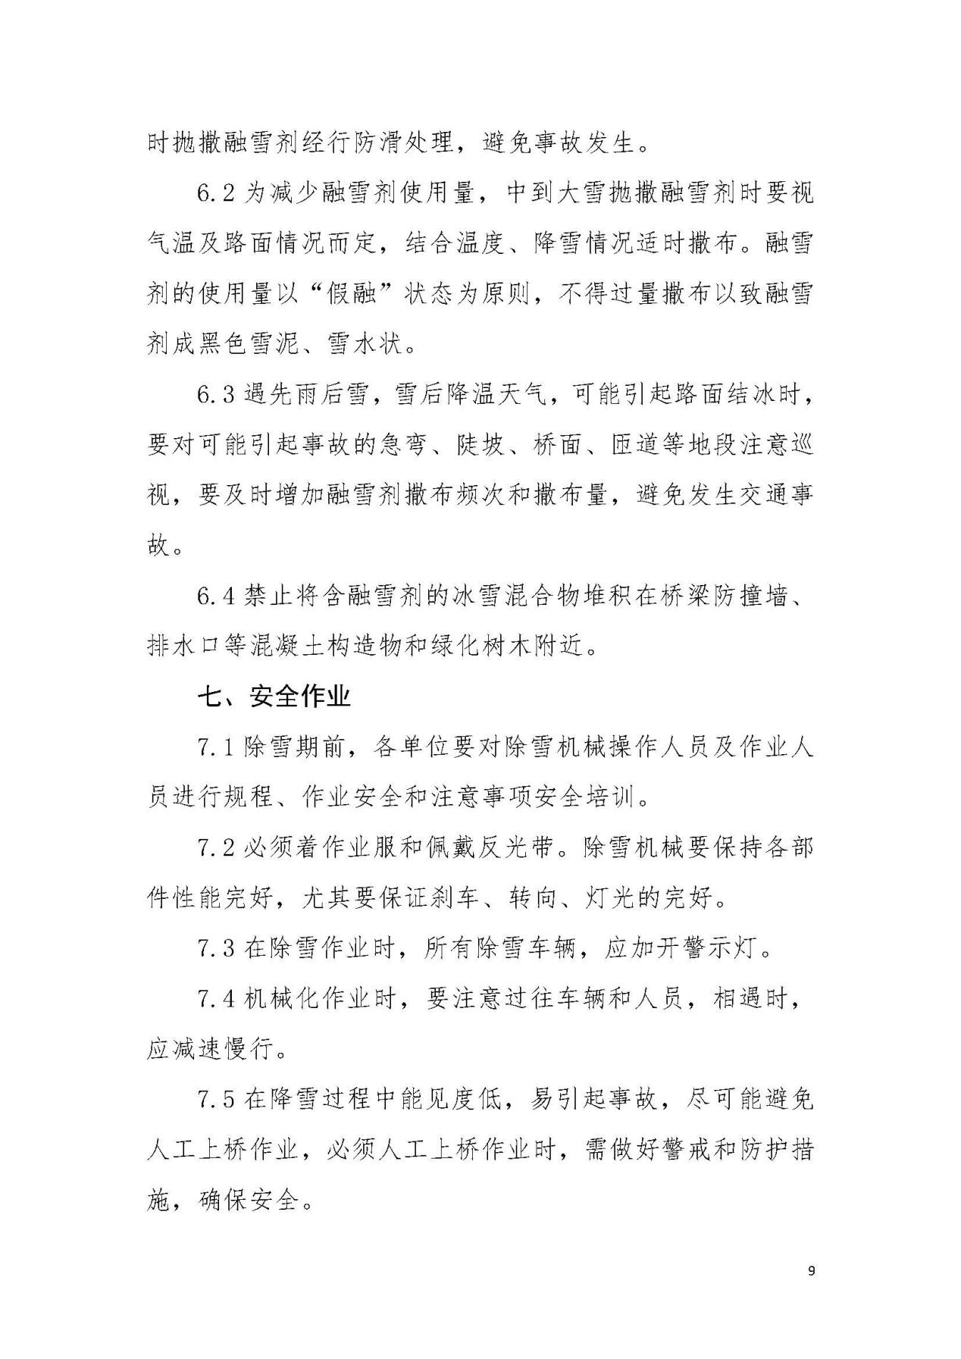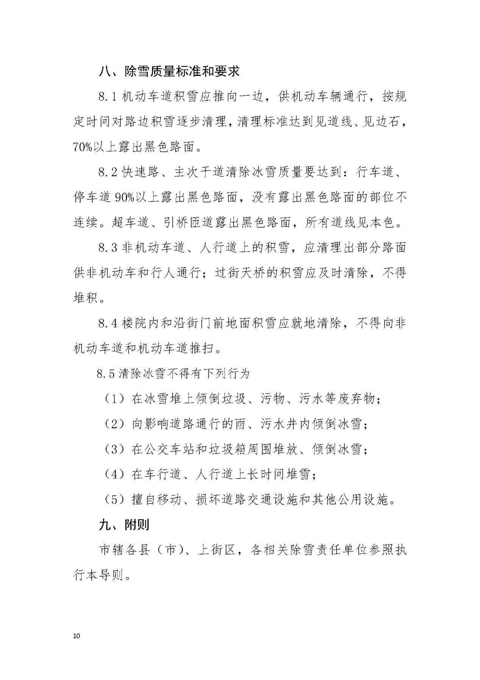
（十五）面积统计表
二七区马寨镇道路统计明细表(光明路以北区域)
序号 | 路名 | 起止 | 道路长度（m） | 宽（m） |  |  | 面积（㎡） |  |  | 备注
 |  |  |  | 车行道 | 人行道（左） | 人行道（右） | 车行道 | 人行道 | 合计 | 备注
1 | 工业路 | 西四环—荥阳交界 | 1738 | 18.5 | 4.5 | 4.5 | 32153 | 15642 | 47795
 | 工业路 | 西四环向东-中原区界 |  |  |  |  |  |  | 2000
2 | 明辉路 | 工业路—科技路 | 367 | 19 | 3 | 3 | 6973 | 2202 | 9175
2 | 明辉路 | 科技路—同兴街 | 482 | 19 | 4.5 | 4.5 | 9158 | 4338 | 13496
2 | 明辉路 | 同兴街—光明路 | 343 | 15 |  |  | 5145 | 0 | 5145
3 | 科技路 | 明辉路—学院路 | 426 | 18 |  |  | 7668 | 0 | 7668
3 | 科技路 | 曙光路—东方路 | 337 | 10 |  |  | 3370 | 0 | 3370
4 | 学院路 | 科技路—同兴街 | 533 | 18 | 3 | 4 | 9594 | 3731 | 13325
4 | 学院路 | 同兴街—张河村 | 2140 | 18 | 3 | 4 | 38520 | 14980 | 53500
5 | 瑞明路  （发展路） | 学院路—明辉路 | 503 | 15 | 3 | 3 | 7545 | 3018 | 10563
6 | 九天门前 | 发展路—九天 | 125 | 6.5 |  |  | 812.5 | 0 | 812.5
7 | 光明路 | 西四环—东方路 | 943.2 | 18 | 3 | 3 | 16977.6 | 5659.2 | 22636.8
7 | 光明路 | 东方路—学院路 | 1700 | 19 | 3.1 | 3.1 | 32300 | 10540 | 42840
8 | 同兴街 | 西四环—先锋路 | 290 | 19 | 6 | 5 | 5510 | 3190 | 8700
8 | 同兴街 | 先锋路—东方路 | 300 | 19 | 1 | 4.5 | 5700 | 1650 | 7350
8 | 同兴街 | 东方路—学院路 | 1700 | 20 | 13 | 8 | 34000 | 35700 | 69700
8 | 同兴街 | 东方商场门前 | 14 | 14 | 3 | 3 | 196 | 84 | 280
8 | 同兴街 | 西四环向东-中原区界 |  |  |  |  |  |  | 2000
9 | 温馨街 | 东方路—曙光路 | 278 | 8.5 | 5 | 5 | 2363 | 2780 | 5143
10 | 发展路  （和睦路） | 同兴街—光明路 | 378 | 7 | 4 | 4 | 2646 | 3024 | 5670
11 | 团结路 | 同兴街—光明路 | 378 | 7.5 | 4 | 4 | 2835 | 3024 | 5859
12 | 康佳路 | 同兴街—光明路 | 492 | 18 | 3 | 3 | 8856 | 2952 | 11808
13 | 曙光路 | 工业路—同兴街 | 770 | 18 | 3 | 3 | 13860 | 4620 | 18480
13 | 曙光路 | 同兴街—光明路 | 378 | 12 | 4 | 5.5 | 4536 | 3591 | 8127
13 | 曙光路 | 光明路—南头 | 260 | 8 | 3 | 3 | 2080 | 1560 | 3640
14 | 东方路 | 中原交界—工业路 | 450 | 18 | 9 | 8 | 8100 | 7650 | 15750
14 | 东方路 | 工业路—同兴街 | 850 | 18 | 9 | 8 | 15300 | 14450 | 29750
14 | 东方路 | 同兴街—光明路 | 396 | 18 | 3 | 3 | 7128 | 2376 | 9504
15 | 先锋路 | 工业路—同兴街 | 780 | 19 | 3 | 4 | 14820 | 5460 | 20280
16 | 德胜路 | 光明路—断头 | 290 | 7.5 | 3 | 3 | 2175 | 1740 | 3915
17 | 日照路 | 工业路—中原界 | 591 | 15 |  |  | 8865 | 0 | 8865
18 | 裕昌路 | 学院路—贾欲交界 | 460 | 15 | 4.5 | 4.5 | 6900 | 4140 | 11040
19 | 安宁路 | 学院路—明辉路 | 560 | 15 | 5 | 5 | 8400 | 5600 | 14000
20 | 旭光路（文艺路） | 同兴街-光明路 | 328 | 18 | 3 | 3 | 5904 | 1968 | 7872
合计 |  |  |  |  |  |  | 330390.1 | 165669.2 | 500059.3

二七区马寨镇道路统计明细表(光明路以南区域)
序号 | 路名 | 起止 | 道路长度（m） | 宽（m） |  |  | 面积（㎡） |  |  | 备注
 |  |  |  | 车行道 | 人行道（左） | 人行道（右） | 车行道 | 人行道 | 小计 | 备注
1 | 明辉路 | 光明路—大方 | 514 | 18 | 3 | 3.5 | 9252 | 3341 | 12593
1 | 明辉路 | 大方—安宁路 | 820 | 18 | 3 | 3 | 14760 | 4920 | 19680
2 | 康佳路 | 光明路-断头 | 2345 | 18 | 3 | 3 | 42210 | 14070 | 56280
3 | 东方路 | 光明路—马寨二中 | 1829 | 18 | 3 | 3 | 32922 | 10974 | 43896
4 | 智明路 | 康佳路—学院路 | 1192 | 20 | 3 | 3 | 23840 | 7152 | 30992
5 | 028公路 | 四环—中原区界 | 1903 | 8.5 |  |  | 16175.5 | 0 | 16175.5
6 | 乾明路 | 康佳南路—陈家沟 | 271 | 20 | 3 | 3 | 5420 | 1626 | 7046
7 | 笃学路 | 公安路—断头 | 463 | 13 | 3 | 3 | 6019 | 2778 | 8797
8 | 腾达路 | 椰风路—笃学路 | 1140 | 19 | 3 | 3 | 21660 | 6840 | 28500
9 | 公安东路 | 西四环—东方路 | 1300 | 23 | 5 | 5 | 29900 | 13000 | 42900
10 | 笃行路 | 公安路—断头 | 489 | 15 | 3 | 4 | 7335 | 3423 | 10758
11 | 笃勤路 | 公安路—郑少线辅道 | 430 | 15 | 3 | 4 | 6450 | 3010 | 9460
12 | 梦想路 | 公明路—飞翔路 | 370 | 20 | 5 | 5 | 7400 | 3700 | 11100
13 | 公明路 | 东方南路—荥阳交界 | 2188 | 23 | 3 | 3 | 50324 | 13128 | 63452
14 | 明辉南路 | 公明路—飞翔路 | 400 | 18 | 3 | 3 | 7200 | 2400 | 9600
15 | 飞翔路 | 明辉路—梦想路 | 342 | 15 | 5 | 5 | 5130 | 3420 | 8550
16 | 张辛庄无名道路 | 四环-航海路 | 678 | 7 |  |  | 4746 | 0 | 4746
17 | 萍湖北路 | 四环-航海路-湾刘小学三岔口 | 1383 | 6 |  |  | 8298 | 0 | 8298
18 | 萍湖南路 | 丰功路-南四环 | 2940 | 24 | 5 |  | 70560 | 14700 | 85260
19 | 思源路 | 萍湖路-景西二路 | 850 | 21 | 5 | 5 | 17850 | 8500 | 26350
20 | 林荫北路 | 郑少南辅道-思源路 | 280 | 18 | 5 | 17 | 5040 | 6160 | 11200
21 | 东方路  延长线 | 东方路、公明路交叉口东南方向新修道路 | 349 | 25 | 5 | 5 | 8725 | 3490 | 12215
22 | 飞翔西路 | 梦想城-绕城高速辅道 | 357 | 18 | 3 | 3 | 6426 | 2142 | 8568
23 | 怡心路 | 思源路-南四环辅道 | 206 | 18 | 3 | 3 | 3708 | 1236 | 4944
24 | 思源路 | 萍湖路-南四环辅道 | 907 | 18 | 3 | 3 | 16326 | 5442 | 21768
25 | 椰风路 | 萍湖路至郑少高速 | 1910 | 40.6 |  |  |  |  | 77546
26 | 景中路 | 萍湖路至南四环北辅路 | 1217 | 33.8 |  |  |  |  | 41134.6
合计 |  |  |  |  |  |  | 427676.5 | 135452 | 681809.1

二七区四环外道路清扫面积统计表
序号 | 道路名称 | 道路级别 | 起止点 | 长（m） | 宽（m） | 道路面积（㎡） | 备注
1 | 郑少匝道 | 主 | 上下口（4个匝道） | 1881.6 | 7.5 | 14112
2 | 南岗路 | 支 | 南四环—豫一路 | 1111.56 | 15 | 16673.4
3 | 金源路 | 支 | 南四环—豫一路 | 2004 | 15 | 30060
4 | 合展路 | 支 | 豫一路-管城交界 | 302 | 41.46 | 12520.92
5 | 杏园路 | 主 | 豫一路-南四环 | 785 | 50 | 39250
6 | 豫一路 | 主 | 百荣路-管城交界 | 4375 | 32 | 140000
7 | 百尚西路 | 支 | 豫一路-铂悦苑东南门 | 62.5 | 28 | 1750
8 | 豫二路 | 次 | 大学南路-望桥路 | 600 | 46 | 27600
9 | 大学路辅道 | 次 | 豫二道-明江路 | 385 | 17 | 6545
10 | 恒昌路 | 次 | 豫一路-明江路 | 815.275 |  | 19554.4
合计 |  |  |  |  |  | 308065.72
二、商务要求
（一）采购范围：2026年二七区马寨镇及四环外部分道路进行机械化清扫、人工清扫保洁、洒水降尘等，具体内容以招标文件第六章“采购需求”为准；
（二）服务期限：12个月；
（三）服务地点：采购人指定地点；
（四）服务要求（服务标准）：执行《2018年郑州市城市精细化管理环境卫生治理工作方案的通知》（郑精细办【2018】62号）和《二七区环卫保洁管理细则（2025年修订版）》文件要求。
（五）付款方式：合同签订后，甲方、乙方按月对账并出具对账单，结合验收情况办理结算，由乙方根据结算单开具发票后，甲方以转账形式将清扫保洁费用支付给乙方。
（六）履约验收标准：合格，满足采购人要求，达到《关于印发2018年郑州市城市精细化管理环境卫生治理工作专案的通知》（郑精细办〔2018〕62号）文件中附件1《郑州市城市道路机械化清扫（冲洗）作业标准》、附件2《郑州市城市道路人工清扫保洁作业标准》文件要求。

